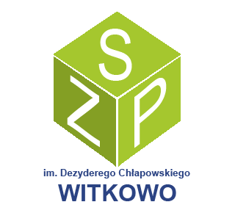
ZESPÓŁ SZKÓŁ PONADPODSTAWOWYCH
im. Dezyderego Chłapowskiego
62 – 230 Witkowo, ul. Warszawska 29
tel./fax (61) 477 81 35
mail: sekretariat@zspwitkowo.pl
NIP 784-22-06-349 REGON 000095360

REKRUTACJA 2023/2024

DEKLARACJA WYBORU DRUGIEGO JĘZYKA W TECHNIKUM

Deklaracja wyboru drugiego języka dla kandydata zakwalifikowanego do
Technikum w Zespole Szkół Ponadpodstawowych im. Dezyderego Chłapowskiego w Witkowie.
1. Imię i nazwisko ucznia: …………………………………………………………………………………………………………
2. Technikum: …………………………………………………………………………………………………………………………….
3. Pierwszy język: język angielski rozszerzony kontynuacja po szkole podstawowej
4. Drugi język do wyboru: ( zaznaczyć wybór języka )
- Język niemiecki kontynuacja
- Język hiszpański dla początkujących
Przy wyborze drugiego języka należy pamiętać, że w przypadku większej ilości kandydatów na dany język niż miejsc w grupach językowych decydująca będzie lokata punktowa kandydata. Jeśli uczeń nie dostanie się do grupy wybranego języka może być przesunięty do grupy innego języka.
Uzupełniając deklarację, należy zaznaczyć jedną wybraną opcję.
Deklaracja jest ostateczną decyzją wyboru drugiego języka.

……………………………………………………………………………………………………………………………………………..
Data, podpis ucznia, podpis rodzica/opiekuna prawnego

